

Frasco de vidrio pequeño de comida para bebé 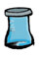, agua 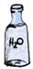, alcohol 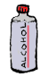, 3 balines, pelota de ping pong , hilo 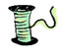, regla 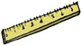, plastilina, cinta de aislar, botella para agua 1.5 litros 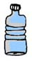, gancho de madera para ropa 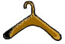, laz, arena, popote 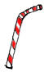, azúcar, navaja de precisión 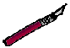, 3 copas tequileras 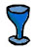, pedazo de plomo, 3 vasos desechables transparentes, plato desechable , 3 monedas , tijeras 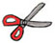, cinta para etiquetar y 2 cucharas desechables 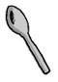.

1.Flotación
· Cortar con una navaja la parte superior de unas botellas para agua de 1.5 litros para que quede como un vaso grande
· Medir con regla la distancia desde el fondo hasta 3/4 partes de la botella
· Cortar un trozo de hilo con esta medida
· Pegar un extremo de hilo a la pelota de ping pong con la cinta de aislar
· Pegar otro extremo de hilo al fondo de la botella
· Agregar poco a poco agua hasta que quede por arriba de la pelota
· Inclinar la botella con cuidado de un lado al otro y observar la tensión del hilo
· Sumergir suavemente con un dedo la pelota y anotar el empuje que tiene
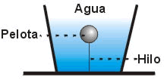
2. Densidad
· Marcar un popote con un plumón y una regla cada centímetro empezando por un extremo
· Poner en ese mismo extremo un tapón pequeño de plastilina
· Sellar el extremo con cinta de aislar
· Introducir al popote 3 balines
· Marcar con cinta 3 vasos desechables con los letreros: agua, agua con azúcar y alcohol
· Colocar hasta la mitad a cada vaso agua, agua con mucha azúcar disuelta y alcohol
· Introducir al vaso con agua el popote y procurar que quede vertical
· Observar que no se hunde totalmente
· Ver hasta que marca el popote se hundió
· Meter después el popote al agua con azúcar y finalmente el vaso con alcohol
· Anotar las tres marcas y compararlas
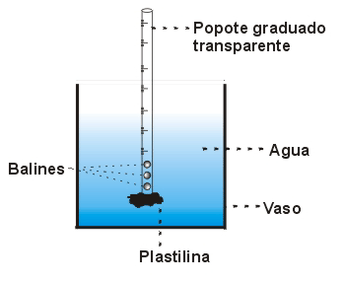

Densímetro
3. Impenetrabilidad
· Poner agua en una copa tequilera hasta 3/4 partes
· Hacer una marca con el plumón hasta donde llega el agua
· Dejar caer con cuidado el pedazo de plomo sin que salpique agua
· Ver que el agua no quedó en la misma marca, sino más arriba
4. Balanza de Arquímedes
· Colocar con cinta de aislar en los extremos de un gancho de ropa de madera dos hilos del mismo tamaño
· Amarrar en uno de los hilos un frasco pequeño de comida para bebé
· Hacer tres perforaciones a un plato desechable equitativamente
· Amarrar en cada perforación un trozo pequeño de hilo
· Amarrar los tres hilos del plato al hilo del extremo del gancho para que quede una balanza como la de la figura
· Colgar del techo mediante un lazo la balanza
· Añadir al plato con una cuchara la cantidad de arena necesaria para que quede en equilibrio
· Medir la arena añadida en una copa tequilera y anotar la cantidad
· Volver a poner al misma arena
· Colocar debajo del frasco la botella de 1.5 litros cortada del experimento 1 y ver que quede el frasco dentro
· Poner agua a la botella de manera que el frasco quede sumergido y con agua
· Ver que ahora se desbalanceo la balanza y pesa más del lado de la arena
· Quitar con una cuchara arena del plato hasta que se equilibre
· Poner la arena del plato con ayuda de una cuchara en la copa tequilera y medir la cantidad
· Regresar la arena y ver que esté equilibrada
· Colocar cuidadosamente tres monedas iguales en el frasco
· Observar que se desequilibra la balanza y ahora hay que añadir arena
· Medir nuevamente en la copa tequilera la arena
· Analizar las diferentes cantidades de la arena para saber el empuje del frasco dentro del agua y del peso de las monedas de acuerdo al material de que están hechas
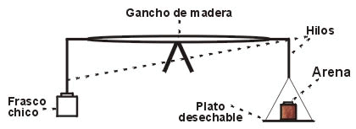

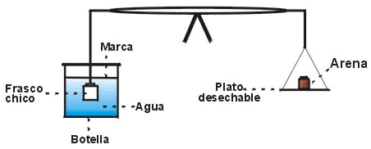

Variantes
Emplear acetona, miel, agua con sal (cloruro de sodio) en el experimento del popote. Usar corcho, madera o unicel en lugar de la pelota de ping pong. Utilizar otro objeto de metal en sustitución del plomo.

